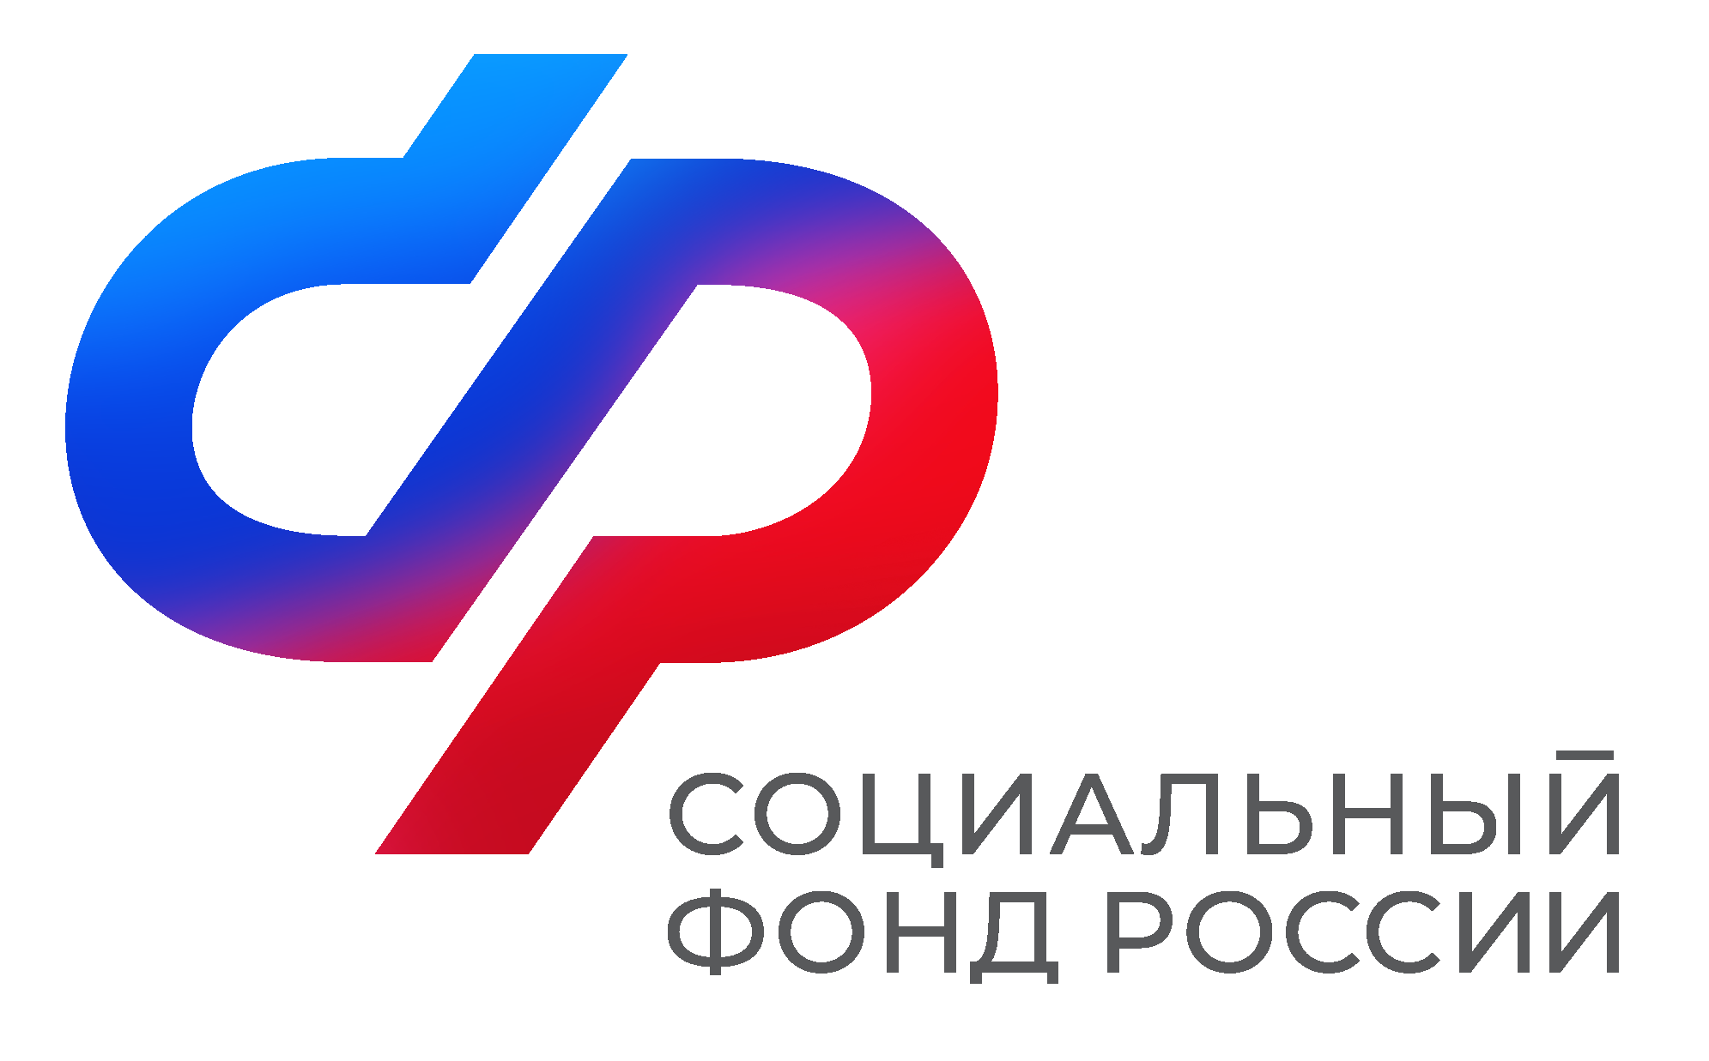  Отделение  Социального фонда России  по Иркутской области | ПРЕСС-СЛУЖБА  ОТДЕЛЕНИЯ СФР ПО ИРКУТСКОЙ ОБЛАСТИ  Телефон: 268-418  vk.com/sfr.irkutsk  ok.ru/sfr.irkutsk  t.me/sfr_irkutsk

ПРЕСС-РЕЛИЗ

В Черемхово откроется шестой в регионе Центр общения старшего поколения

30 мая в 12:00 в Черемхово (ул. Ленина, 5) откроет свои двери шестой в Иркутской области Центр общения людей старшего поколения. Цель – создание условий для дружеского общения пенсионеров, занятий по интересам, проведения совместных мероприятий специалистами различных организаций. Также в Центрах общения регулярно проходят уроки компьютерной грамотности, совместные кинопросмотры, поэтические вечера и множество других мероприятий.

Дата: 30 мая

Время: 12:00

Адрес: Черемховский район, г. Черемхово, ул. Ленина, 5

Спикеры: мэр города Черемхово Вадим Семенов, мэр Черемховского района Сергей Марач, председатель регионального отделения Союза пенсионеров России Надежда Козлова, руководители и представители общественных организаций.

КОНТАКТЫ ДЛЯ СМИ: Мария Массальская, руководитель пресс-службы ОСФР по Иркутской области, press@38.sfr.gov.ru, 89501205466

